**ОТЧЕТ**

по лабораторной работе №2

по курсу «Web-программирование»

на тему «Разработка клиентского веб-приложения»

Выполнили:

студенты группы 16ВВ1

Соловьев А.А.

Чиркин К.Д.

Принял:

к.т.н., доцент Дубравин А.В.

Пенза 2020

Министерство образования Российской Федерации

Пензенский государственный университет

Кафедра «Вычислительная техника»

### Лабораторное задание.

1. Выполнить модернизацию созданной ранее html-страницы в соответствии с 10 вариантом:

* Добавить на страницу поле для ввода текста и тег <a>Удалить</a>, при двойном нажатии на который выполнять удаление последнего слова в веденном тексте.
* В браузере перейти в режим отладки и установить точку останова при вызове обработчика. Выполнить пошаговое выполнение кода. После первого удаления слова выполнить добавление удаленного слова в начало текста.

### Ход работы.

#### Модернизация html файла.

Произвели изменения в ранее созданной html-странице в соответствии с заданием и “закоммитили” полученные изменения.

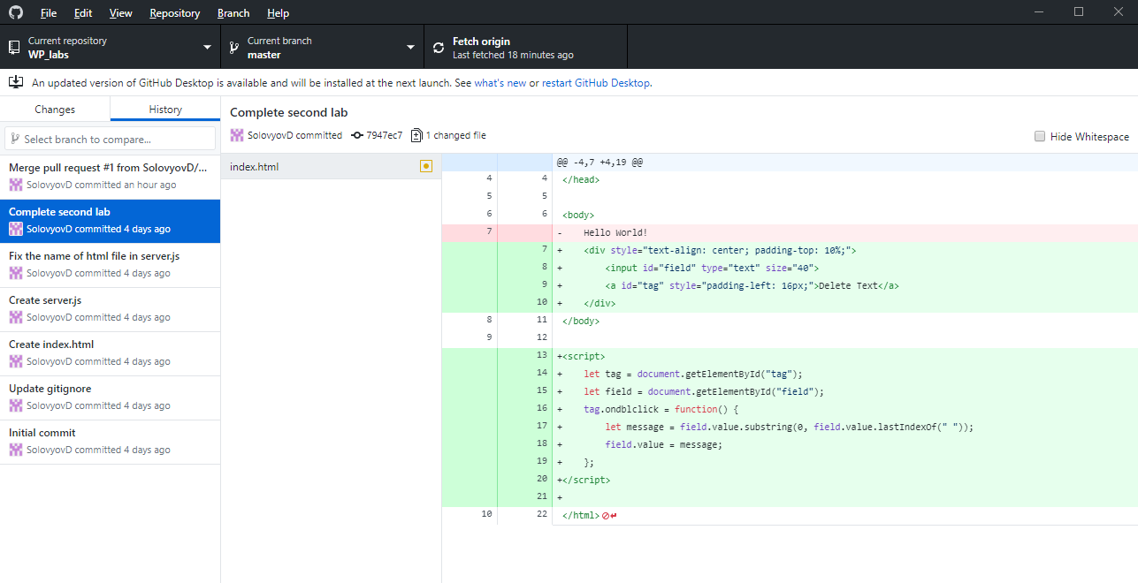

**Рисунок 1. Изменения в index.html.**

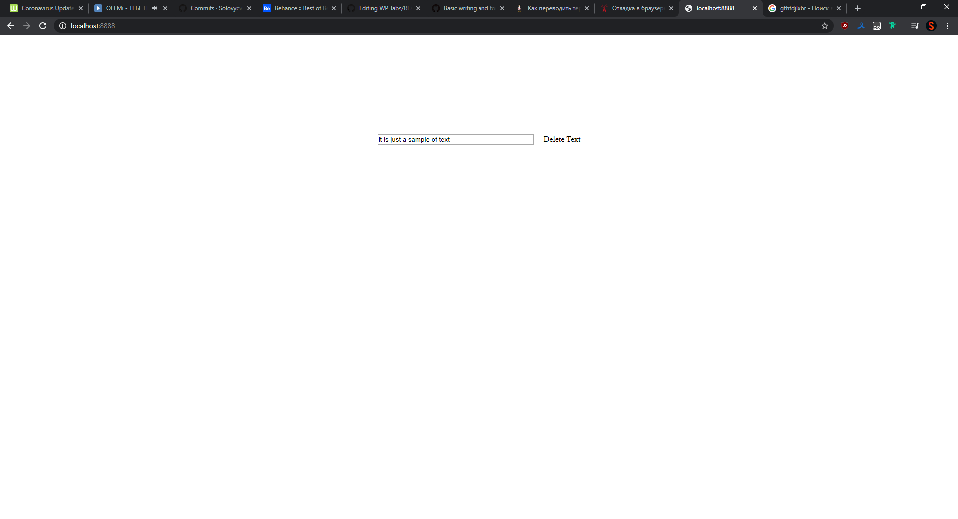

**Рисунок 2. Index.html, открытая в браузере.**

#### Написание простого http-сервера.

Создали репозиторий на github и открыли его локальную копию при помощи VS Code. В соответствии с лабораторным заданием создали 2 файла: index.html, в котором находится содержимое нашей выводимой страницы, и server.js, отвечающий за работу сервера.

Содержимое index.html:

<html>

<head>

</head>

<body>

    Hello World!

</body>

</html>

Содержимое server.js:

//Подключение http-модуля,

//который поставляется вместе с Node.js и

//реализация доступа к нему через переменную http

var http = require("http");

//Подключение модуля для работы с файловой системой

var fs = require("fs");

//Создание http-сервера, использующего порт 8888

http.createServer(function (request, response) {

    console.log("Request received");

    //загрузка html страницы из файловой системы

    var page = fs.readFileSync('index.html');

    //запись в ответ заголовка с указанием кода состояния, и типа возвращаемого контента

    response.writeHead(200, { 'Content-Type': 'text/html' });

    //тело ответа

    response.write(page);

    //отправка ответа

    response.end();

}).listen(8888);

console.log("Server has started");

Выполнили запуск нашего сервера при помощи команды:

*$ node server.js*

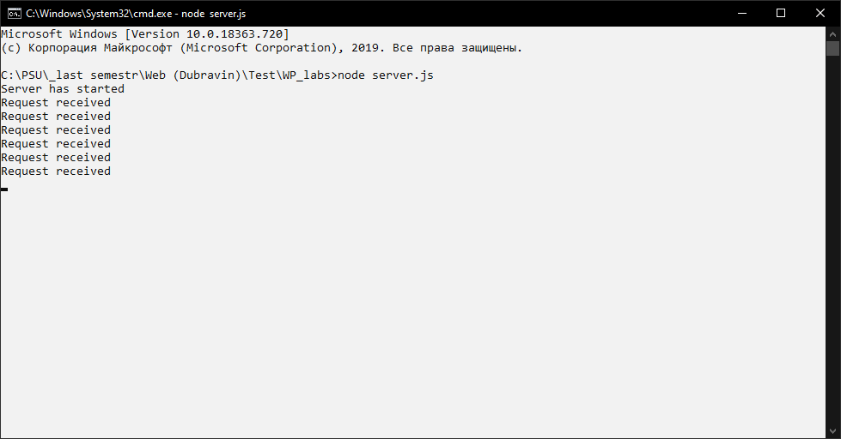

**Рисунок 1. Консоль при запущенном сервере.**

Открыли браузер и перешли по адресу: [*http://localhost:8888*](http://localhost:8888)и увидели следующее:

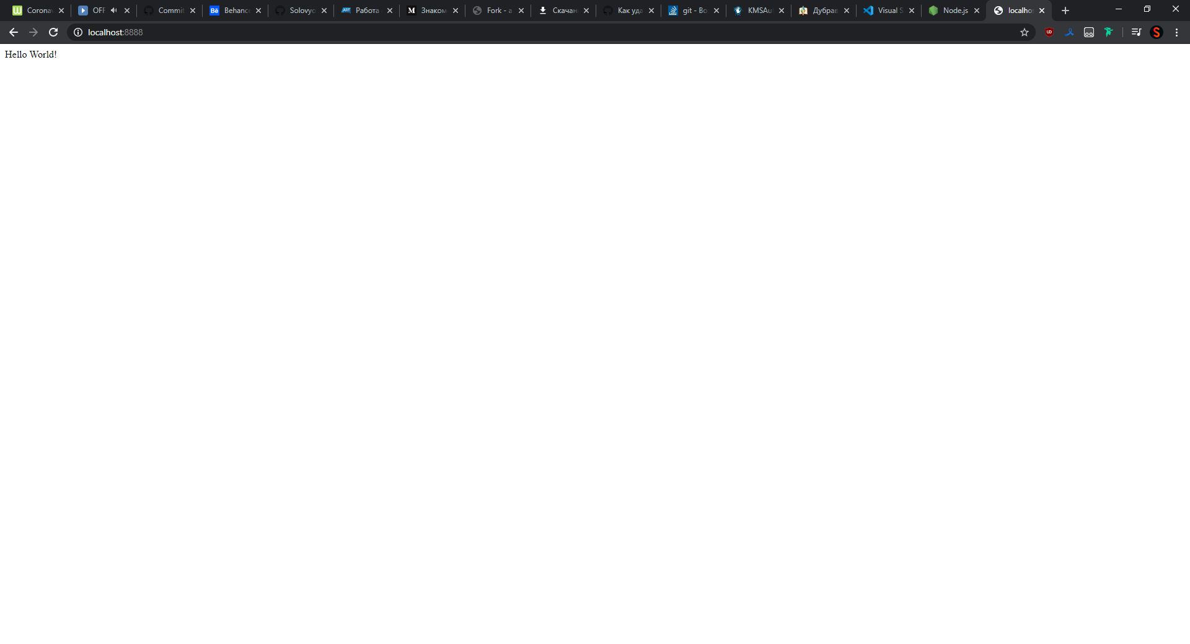

**Рисунок 2. Содержимое страницы в браузере.**

Провели тестирование в средствах разработчика Google Chrome. Так выглядит пошаговое удаление последнего слова из поля ввода.

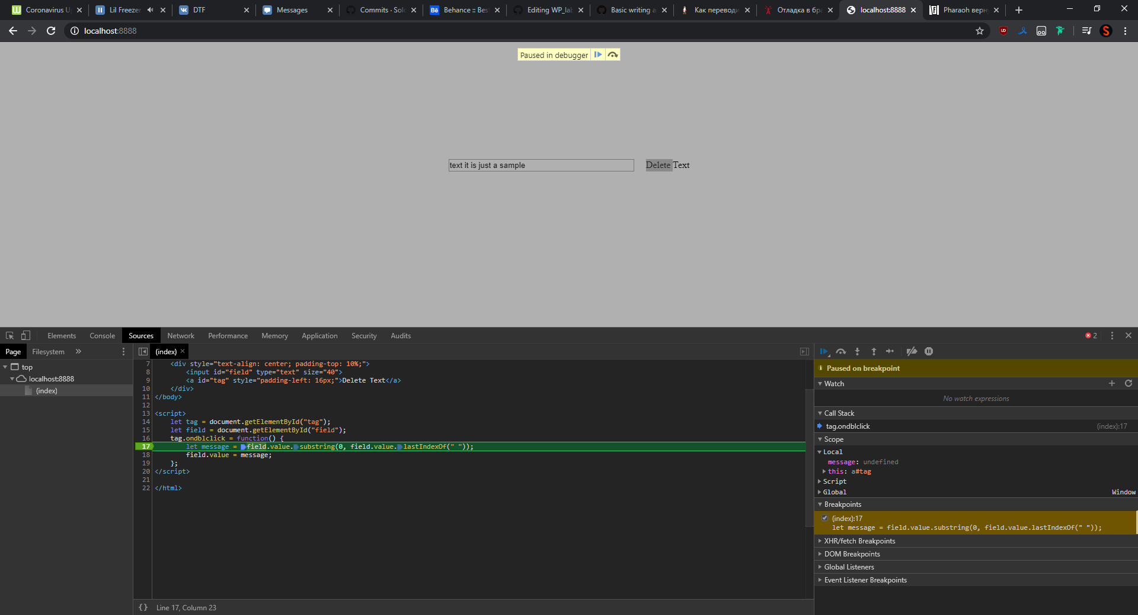

**Рисунок 3. 1 шаг.**

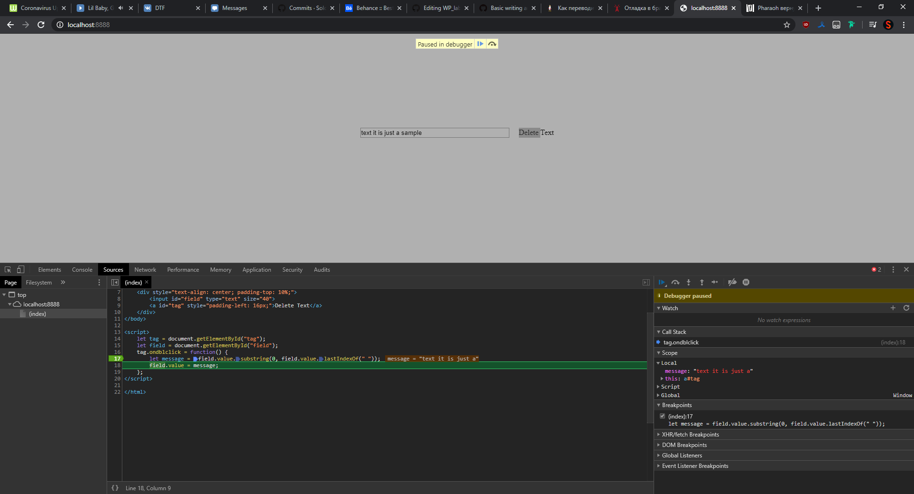

**Рисунок 4. 2 шаг.**

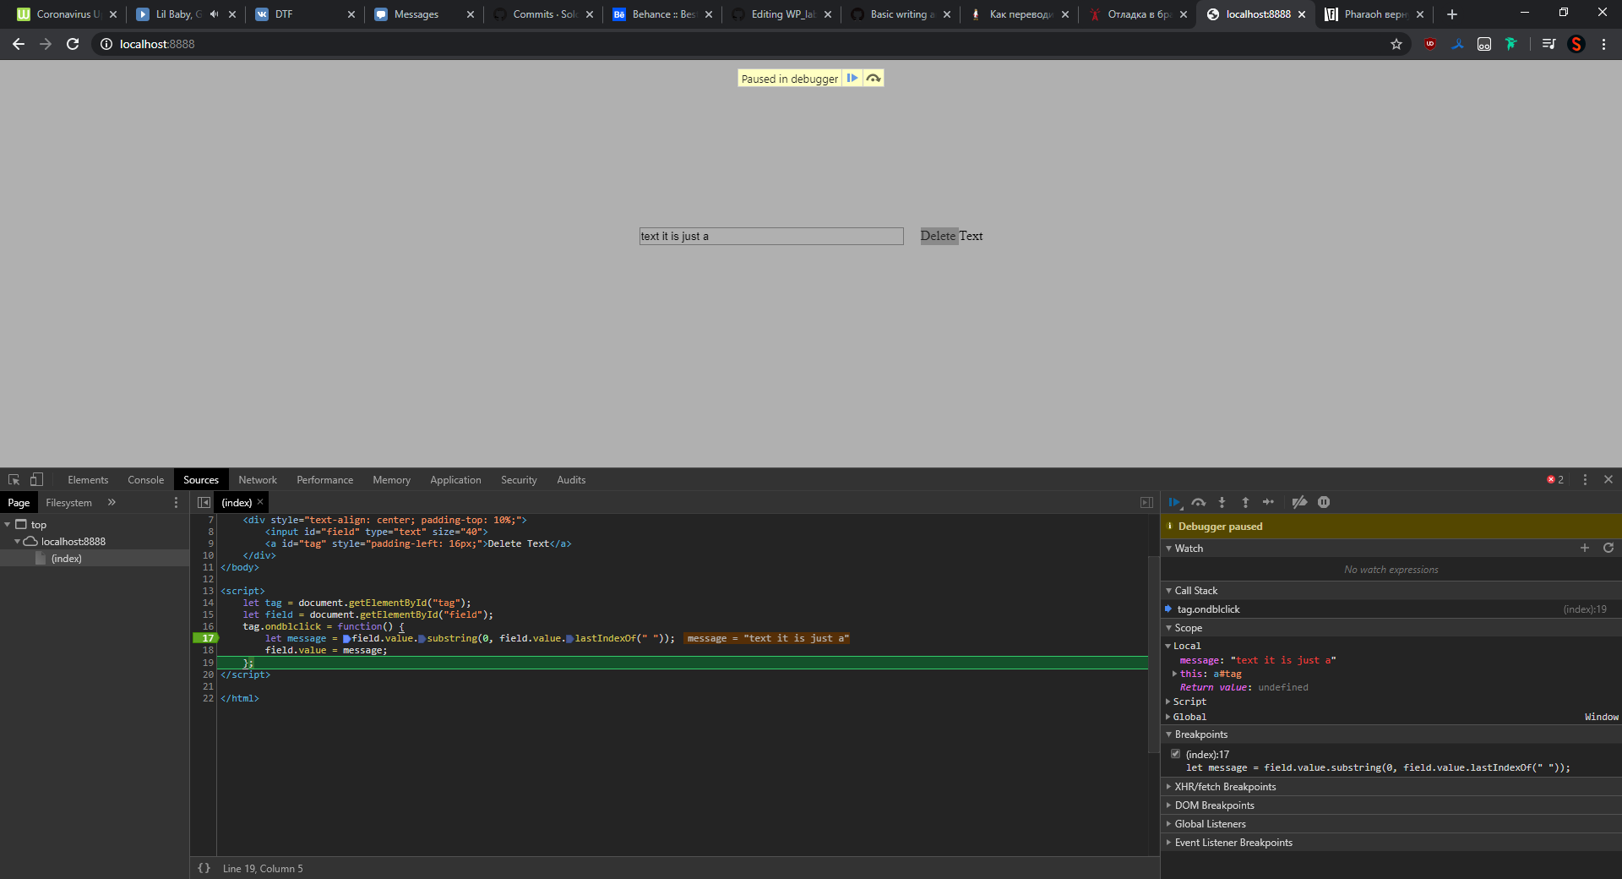

**Рисунок 5. 3 шаг.**

### Выводы

Получили практические навыки работы с переменными, функциями в js и научились выполнять отладку приложения в браузере.